JAVNO KOMUNALNO PREDUZEĆE OB 12
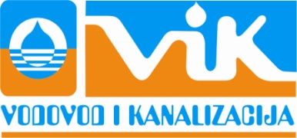
“VODOVOD I KANALIZACIJA” d.o.o. rev.01.08.12
Kulište br. 2, Velika Kladuša
Preduzeće za proizvodnju i distribuciju vode
PDV: 2634347470001
Tel: +387 (0) 37 / 770-164
Fax: +387 (0) 37 / 772-164 Datum : 16.03.2018.
____________________________________________________________________________________________

PREDMET:Obavijest korisnicima ili vlasnicima građevina na kojima ne postoji izgrađen sistem javne odvodnje i prečišćavanja otpadnih voda

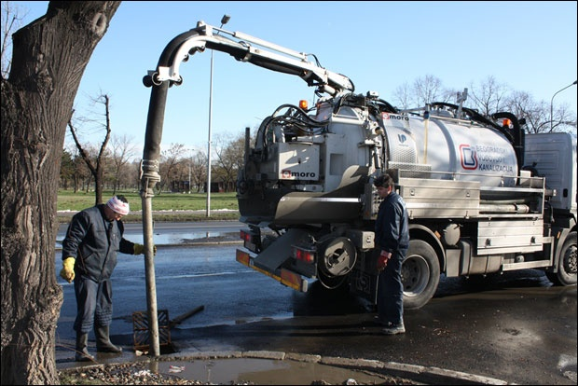

Na osnovu Rješenja br.03/3-23/6-1298/18 od 15.3.2018. Komunalno-vodnog inspektora ispred Služba za inspekcijske poslove Općine Velika Kladuša obavještavamo sve vlasnike i korisnike građevina na područjima Općine Velika Kladuša na kojima ne postoji izgrađen sistem javne odvodnje i prečišćavanja otpadnih voda (kanalizacioni sistem), tj. građevina iz kojih se otpadne vode ispuštaju u propisno izgrađenu sabirnu (septičku) jamu a koji imaju obavezu zaključivanja ugovora sa davaocem usluge JKP“VODOVOD I KANALIZACIJA“ d.o.o. Velika Kladuša za pražnjenje i čišćenje sabirne (septičke) jame kojim bi se definirale prava i obaveze između davaoca i korisnika usluge, u skladu sa odredbama člana 55. Odluke o odvodnji i prečišćavanju otpadnih voda i člana 25. Zakona o komunalnim djelatnostima da se "odazovu/prijave" u upravu preduzeća JKP VIK doo Velika Kladuša na adresi Kulište br.2 ili kontakt tel. 037 770 164 kako bi Davalac usluge JKP VIK doo sačinio evidenciju vlasnika odnosno korisnika sabirnih septičkih jama i evidenciju pražnjenja istih kao i da se može izraditi Program pražnjenja i čišćenja sabirnih septičkih jama u skladu sa članom 24. Odluke o odvodnji i prečišćavanju otpadnih voda.

Direktor:

s.r. Edin Kekić, dipl.ing.

________________________________________________________________________________________________________
Web: www.vik-kladusa.ba | 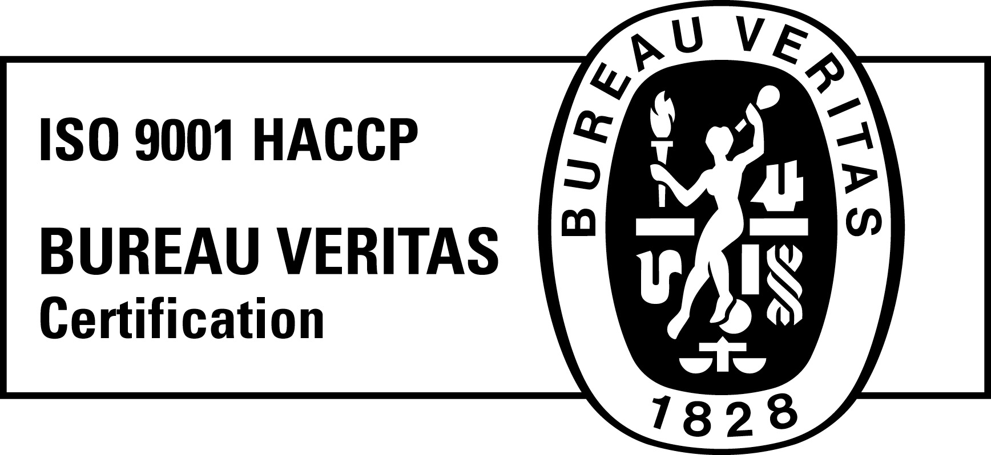 | e-mail:vik@vik-kladusa.ba

